有一隻狗狗名字叫感動
牠是一隻聰明可愛的狗狗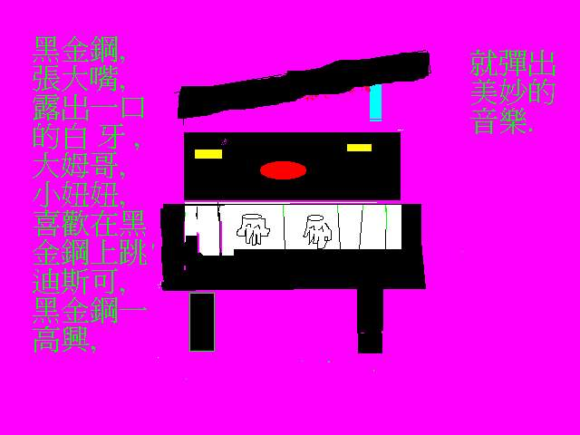
在大自然裡，東奔西跑
他淘氣，他頑皮，心地善良

感動狗狗，充滿夢想
感動狗狗，充滿活力
為追求理想，不怕冒險
為了幫助朋友，不怕困難
在愛的世界裡，東奔西跑
他淘氣，他頑皮，心地善良
感動狗狗，多勇敢
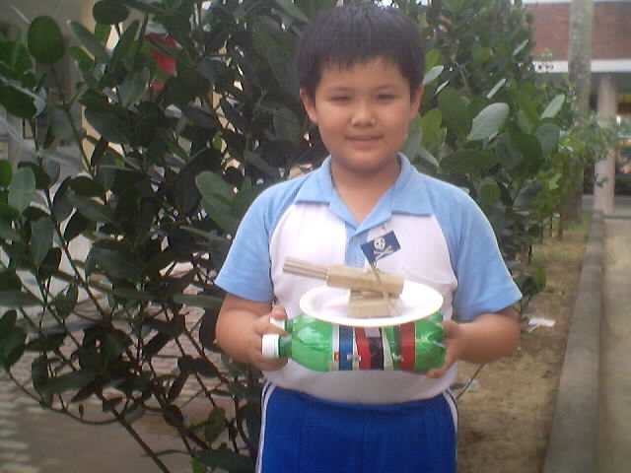
我是鄧翔尹：

